Нарзанная галерея
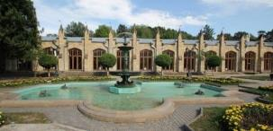
Готические постройки в главном парке города — нарзанная галерея. Здесь вы попробуете несколько видов минеральной воды и, наконец, сможете отличить общий, сульфатный и доломитный нарзаны. Не увлекайте дегустацией, минеральная вода здесь настоящая и является мощным лекарственным средством. Внутри вас проконсультирует врач, какую воду и сколько можно пить в зависимости от состояния здоровья. Набирать в бутылки и выносить драгоценную жидкость запрещается, в остальном, вы не ограничены в посещении. Мраморные стены подарят прохладу в самый знойный день, а сами бюветы украшены лампами с основными достопримечательностями Кисловодска.
Адрес: Курортный б-р, 4, Кисловодск, Ставропольский край, 357744.
Режим работы: с 7:00 до 9:00, с 11:00 до 14:00, с 16:00 до 19:00 (ежедневно). Стоимость: бесплатно.

Главные нарзанные ванны
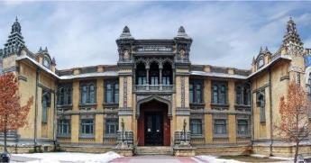
В центре Курортного проспекта Кисловодска возвышается красивое здание, которое было подарено городу к 100-летнему юбилею в 1903 году. После запустения в 90-х годах прошлого столетия комплекс был полностью отреставрирован и открыт в 2018 году. Сегодня здесь работает современный спа-отель. Вы сможете получить массу удовольствий от различных видов гидротерапии и оздоровиться с помощью бальнеолечения и физиотерапевтических процедур.
Адрес: Курортный бульвар, 4, Кисловодск.
Режим работы: круглосуточно.
Официальный сайт: https://glavnarzan.ru/
Как добраться: от ЖД вокзала можно дойти пешком, от автостанции доехать на маршрутках № 1, 2, 19, 23, 24.

Канатная дорога
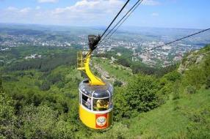
На верхнюю точку курортного парка не обязательно подниматься пешком. С 1973 года здесь курсирует канатная дорога протяженностью 1743 м. На верхней станции со спортивным названием «Олимпийский комплекс» открывается потрясающий вид на окрестности. В хорошую погоду перед вам предстанут заснеженные вершины Эльбруса. По пути вы рассмотрите красоты Храма Воздуха, Долины Роз и Синих Камней. Каждый вагончик отправляется только после полного заполнения мест (летом это примерно 10-15 минут). Зимой поездка тоже комфортна и интересна. От ветра вы надежно скрыты за панорамными окнами, а за окном радуют глаз заснеженные вершины Кавказских гор, искрящиеся на солнце.
Адрес: Нижняя станция «Храм Воздуха».
Режим работы: с 10:00, последний подъем в 16:30 (технический перерыв 13:00-14:00).
Стоимость: взрослый билет 200 рублей, детский 150 рублей (дети до 5 лет бесплатно).
Официальный сайт: http://kispark.ru/
Как добраться: на маршрутке №27 нужно доехать до остановки «Санаторий имени Димитрова» и подняться на 500 метров вверх.

Курортный бульвар
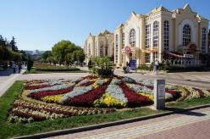
Главная улица Кисловодска имеет протяженность не более 500 метров. Но каждый сантиметр здесь ухожен и отреставрирован. На центральной аллее разбиты красочные клумбы и работают фонтаны, по бокам возвышаются архитектурные памятники и исторические фасады. Совершая променад, вы сможете полюбоваться на панораму Боргустанского хребта и пообедать в одной из многочисленных кафешек.
Режим работы: круглосуточно.
Стоимость: бесплатно.
Как добраться: от ЖД вокзала вы дойдете до Курортного бульвара за 5 минут неторопливым шагом через ул. вокзальную.
На что стоит обратить внимание:
Памятный знак о разливе реки Березовская в 2002 году.
Дом Попандопуло в стиле барокко.
Памятник медикам-героям Великой Отечественной войны.
Скульптура Николая Чудотворца.
Колоннада.

Каскадная лестница
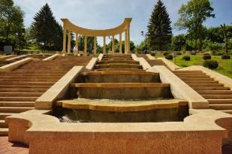
Каскадная лестница — визитная карточка курорта с еще дореволюционных времен. Она состоит из двух круговых лестниц, ведущих к смотровой площадке, колоннаде и входу в Курортный парк. Со смотровой площадки открывается отличный вид на природу Кавказских гор. Нелегкий путь по этой лестнице стоит того, чтобы увидеть панораму Кисловодска, спрятавшегося в живописных горах.
Адрес: ул. Володарского, Курортный парк, Кисловодск
Режим работы: круглосуточно
Стоимость: бесплатно
Как добраться: от ЖД вокзала нужно пройти по ул. Шаляпина и у дома №12 свернуть на пешеходную аллею мимо памятника известному певцу. Через 200 м вы увидите проспект Дзержинского и пересечете ул. Володарского.

Красные камни
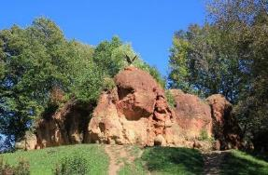
Уникальный природный объект в Курортном парке, который благодаря вмешательству человека приобрел историческое значение. Красные камни образовались во времена Юрского периода за счет высокой концентрации гидроокиси азота в горных породах. В 1924 году на скалистой красной породе был выбит первый портрет В. И. Ленина, который впоследствии разрушился во время землетрясения. Сегодня здесь уже новый барельеф вождю мирового пролетариата, к которому ведет ухоженная лестница. Другая группа камней узнаваема всеми. На ней восседает знаменитый символ курорта — горный орел, раздирающий змею. Обе скульптуры буквально утопают в зелени. Вокруг много скамеек на оборудованных смотровых площадках.
Адрес: ул. Герцена, 18, Кисловодск.Режим работы: круглосуточно.

Колоннада
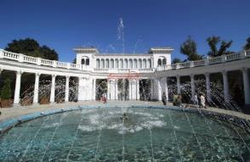
Вход в Курортный парк, обрамленный классическими мраморными колоннами, трудно не заметить. Отсюда начинаются многие экскурсионные маршруты, а местные жители любят проводить здесь время в многочисленных кафе и ресторанчиках. Изначально это была кофейня, в которой в начале XX века собиралась отдыхающая на курорте знать. Сегодня Колоннада стала центром туристической жизни. Скопление кафе, сувенирных лавок, экскурсионных бюро вызывают противоречивое мнение отдыхающих. Но здание отреставрировано и радует глаз. Здесь вы попробуете самое вкусное мороженое и сможете заказать собственный портрет у уличных художников.
Адрес: Кисловодск,Ставропольский край, Курортный парк.
Режим работы: круглосуточно. Стоимость: бесплатно.
Официальный сайт: http://kispark.ru/ Как добраться: на маршрутках маршрутки по первомайскому проспекту № 1, 8, 10, 11, 15, 17, 18, 29, 101, 104 до остановки Колоннада.

Лермонтовская площадка
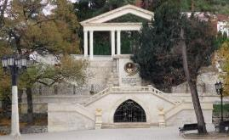
Память о великом поэте, жизнь и смерть которого так тесно связаны с Кавказом, увековечена в архитектурном комплексе у входа в Курортный парк. Каждый элемент Лермонтовской площадки строился в разное время. Сегодня это единый ансамбль из желтого известняка, состоящий из трех композиций:
три марша лестницы;
бюст поэта, спрятанный в нише, и строки его стихотворения;
грот у подножия площадки с Демоном со светящимися глазами.
Интересно, что именно на этом месте стоял ресторан, описанный русским гением в романе «Герой нашего времени». Здесь бывал юный Лермонтов ее со своей бабушкой, затем он встречался в ресторации с А. С. Пушкиным. Место во всех смыслах историческое. Сегодня здесь проходят концерты и поэтические вечера под открытым небом.
Адрес: Национальный парк Кисловодский, терренкуры № 1, 2, 2Б, 3
Режим работы: круглосуточно
Стоимость: бесплатно.

Памятник Лермонтову
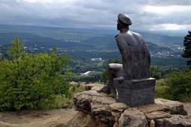
Современная скульптура из бронзы, изображающая великого поэта сидящим и задумчиво вглядывающимся вдаль. Интересна история создания и установки памятника. Первоначально его водрузили на горе Красное солнышко. Лермонтов «смотрел» на Эльбрус, но приверженцы исторической правды заявляли, что поэт никогда не поднимался столь высоко и гулял только по Нижнему парку. Тогда скульптуру перенесли на Лермонтовскую набережную. Но в 2017 году после бурных споров историков и общественности памятник вернули обратно на Красное солнышко. Подняться сюда стоит не только ради самого памятника. Вид на Эльбрус с этой точки Кисловодска, действительно, великолепный.

Лермонтовский водопад
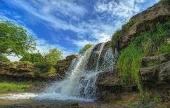
На южной окраине Кисловодска расположилось колоритное местечко, памятник природы, находящийся под защитой правительства Ставропольского края. Водопад на реке Ольховка и скала неподалеку получили свои названия в честь М. Ю. Лермонтова. Считается, что именно здесь Печорин поил своего коня, а на скале состоялась его дуэль с Грушницким. Взобравшись на скальную площадку, вы увидите оба каскада водопада с наилучшего ракурса. В породе имеются несколько пещер, но исследовать их не советуем.
Адрес: р. Ольховка, ул. Прудная, 38, Кисловодск.
Как добраться: пешком из центра по ул. Прудной, автобусами.

Замок коварства и любви
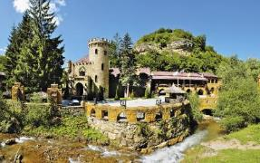
Название этой достопримечательности обманчиво. Замком коварства и любви называется скалистый утес на северо-западе от Кисловодска. Причудливый скальный выступ возник в ущелье реки Аликоновки. Издалека отвесные скалы утеса похожи на крепостные стены. Как водится, с местом связана красивая легенда о трагической любви девушки Дауты и пастуха Али. Туристы облюбовали «замок» не только за природные красоты. Ресторан и гостиница с номерами с видом на Аликоновское ущелье предрасполагают к уединенному отдыху на природе.
Адрес: Аликоновка, Ставропольский край.
Как добраться: комплекс удален от Кисловодска примерно на километр. Добраться можно на такси или экскурсионном автобусе. Другой способ — на маршрутке №5 от ЖД вокзала до остановки Зеленогорского. На территорию могут попасть только клиенты ресторана или гостиницы.

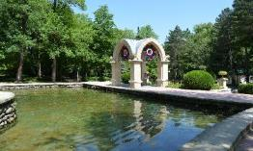
Зеркальная (стеклянная) струя
Архитектурный ансамбль Зеркальная струя возник в Нижнем парке в конце 19 века. По задумке архитектора Байкова вода из Зеркального пруда стекает под полом беседки, который имеет идеальную поверхность. В результате образуется идеально ровный водопад, полностью оправдывающий свое название.
Адрес: Кисловодск, Ставропольский край, Нижний парк
Как добраться: маршрутное такси № 8, 10, 11, 15 (ост. «Санаторий "Кавказ"»).

Мостик «Дамский каприз» и Грот любви
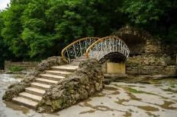
В Нижнем парке прячется самая романтическая достопримечательность города. Кованый мостик соединяет два берега реки Ольховки и ведет в Грот любви. По легенде, светские дамы в 19 веке категорически отказывались переходить бурную горную речушку вброд, поэтому было принято решение соорудить для них переправу. Это любимое место фотосессий у туристов. Здесь очень чисто и уютно. На лавочках можно отдохнуть и покормить голубей.
Адрес: ул. Профинтерна, 17, Кисловодск,
Как добраться: маршрутное такси № 8, 10, 11, 15 (ост. «Санаторий "Кавказ"»).

Долина роз
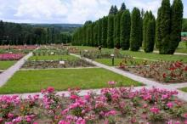
Самая красивая достопримечательность Кисловодска, к сожалению, имеет сезонный характер. В июле-августе в Курортном парке расцветают розовые поля, занимающий площадь 2 га. Здесь можно полюбоваться десятками видов благородного цветка. Плантация четко зонирована и ухожена. В центре парка красуется клумба с огромной розой, состоящей из тысяч цветов. Ее хорошо видно со смотровой площадки. Дальше можно рассмотреть идеально круглую клумбу с лучами, отходящими во все направления. За ней — «шахматная доска» из цветов. Уникальность долины роз в том, что периоды цветения растений рассчитаны так, что клумбы постоянно выглядят цветущими с июля по сентябрь.
Адрес: Кисловодск,Ставропольский край, Курортный парк.
Режим работы: круглосуточно. Стоимость: бесплатно. Официальный сайт: http://kispark.ru/

Горы Малое и Большое Седло
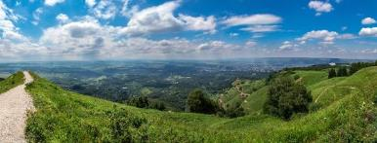
Большое седло — самая высокая точка в окрестностях Кисловодска. Сюда вы можете подняться по третьему маршруту терренкура. Путь пролегает по живописным местам: Храм воздуха, Красное солнышко, Синие горы. Эти романтические названия полностью себя оправдывают. Красивейшие места с тропиками, обрамленными лугами, и отвесными скалами с гротами и трещинами в породе. Сначала вы доберетесь до Малого седла высотой 1325 м, а чуть дальше вас встретит и Большое седло (1409 м над уровнем моря). В хорошую погоду вы полюбуетесь на красавец Эльбрус и сделает много эффектных фото в лесу.
Обратите внимание! Общая протяженность маршрута в оба конца составляет 20 км. Выбирайте удобную обувь, рассчитывайте силы и запасайтесь перекусом.

Гора Кольцо
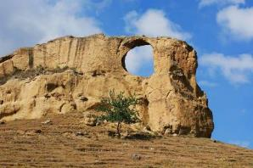
На окраине курорта возвышается настоящий архитектурный памятник, автором которого является матушка природа. Гора Кольцо представляет собой арку естественного происхождения, которая напоминает космический пейзаж и является популярным местом для селфи у туристов. Самый большой проем диаметром 8 м, вокруг еще много гротов поменьше, которые будет интересно обследовать любопытным туристам. Для похода выбирайте удобную обувь, желательно горные ботинки, фиксирующие голеностопный сустав. Извилистая тропинка уходит круто вверх, добраться до вершины можно за 20 минут. Вид сверху потрясающий! Весь Кисловодск, река Подкумок, Замок коварства и любви, и, наконец, двуглавая вершина Эльбруса открываются с этой точки во всей красе.
Адрес: город Кисловодск, южный отрог Боргустанского хребта. Как добраться: лучше всего доехать на автобусе Кисловодск-Учкекен до развилки, ведущей к подножию горы. Другой вариант - такси или экскурсионный автобус.

Медовые водопады
Современный туристический комплекс, который совсем недавно был торжественно открыт в селе Красный Курган. От Кисловодска дорога занимает не более 20 минут на машине. От Замка коварства и любви можно прогуляться 7 км по живописным окрестностям. Интересно происхождение название водопадов. Когда-то здесь жили тысячи семей диких пчел. От их меда вода становилась сладкой, а люди после купании в водопаде липкими. Сегодня вы тоже можете погрузиться в прохладные воды. Самый высокий водопад 18 м, поэтому опасности для купающихся он не представляет. Природа в этом месте не поскупилась на необычные ландшафты. Доломиты и отвесные скалы окружают территорию комплекса. Именно поэтому, многие туристы предпочитают провести здесь несколько дней, чтобы вдоволь надышаться свежим воздухом и отдохнуть от городской суеты.

Национальный парк Кисловодский
Почти тысячу гектаров занимает лучший парк Кавказских Минеральных Вод. Склоны Джинальского хребта буквально «изрезаны» пешеходными тропинками, многие из которых возникли еще в начале 19 века. Здесь гуляли Лермонтов и Пушкин, здесь назначались любовные свидания и происходили кровавые дуэли. В национальном парке сосредоточены основные достопримечательности города:
Долина роз; Туевая аллея; Малое седло и Красное солнышко; Лермонтовская площадка;
Стеклянная струя; каскадная лестница и Колоннада.
Сюда вы будете возвращаться снова и снова, поэтому не пытайтесь изучить парк за один день. Территория разбита на три уровня: Нижний, Средний и Верхний парки. На каждый уровень стоит выделить по одному дню. Основной маршрут терренкура стартует от Нарзанной галереи, затем проходит через Долину Роз, Сосновую горку и Первомайскую поляну. Чтобы осмотреть парк за несколько часов можно подняться на канатной дороге.
Режим работы: круглосуточно, канатная дорога - 10:00-13:00, 14:00-17:00.
Стоимость: бесплатно. Проезд на канатной дороге оплачивается отдельно.
Официальный сайт: http://kispark.ru/. Как добраться: маршрутка №27 от ЖД вокзала (остановка «Санаторий им. Димитрова»).

Музей «Дача Шаляпина»
Особняк недалеко от ЖД вокзала Кисловодска никогда не принадлежал великому певцу, тот арендовал его только один раз в июле - сентябре 1917 года. Этого стало достаточно, чтобы здание навсегда получило имя Шаляпина. Здание примечательно оригинальными архитектурными решениями: фасад из белого камня с цветными витражами, резной деревянный балкончик под крышей, потолочная лепнина и стены, украшенные росписью К. Коровиным. Камин особняка спроектировал сам Н. Рерих. Сегодня здесь открыт музей, где вы можете увидеть подлинные письма племянника певца Игоря, который был сослан в лагеря за отказ отречься от знаменитого дяди, скатерть в столовой с автографами знаменитых гостей дачи Шаляпина.
Адрес: Кисловодск, улица Шаляпина, 1. Режим работы: с 10.00 до 18.00, перерыв с 13.00 до 14.00 (без выходных).
Стоимость: без экскурсовода – 100 руб./50 руб., с экскурсоводом – 250 руб./150 руб., экскурсия с кинопоказом – 300 руб./200 руб., экскурсия с литературно-музыкальной программой – 500 руб./400 руб.
Официальный сайт: http://dacha-shalyapina.ru/
Как добраться: до угла улиц Шаляпина и Семашко можно доехать на автобусе № 20 и маршрутном такси № 4, 5, 8, 9, 13, 16, 19, 23, 24, 25, 27, 28, 103ж (остановка «ЖД вокзал»).

Свято-Никольский собор
Главный храм Кисловодска был восстановлен в 1991 году на месте взорванной в 1936 году церкви. Сегодня это действующий православный комплекс, включающий гимназию, воскресную школу, лечебницу, трапезную, музей, библиотеку, молодежный центр. Каждый день вы можете попасть на божественную Литургию и полюбоваться на роскошное убранство храма. Главное место здесь занимает икона Николая Чудотворца, которая невероятным образом сохранилась после полного разрушения храма большевиками.
Адрес: проспект Мира, 19, Кисловодск.
Режим работы: в будни - в 7:30 и 17:00, в воскресенье - 06:00, 09:00, 17:00.
Стоимость: бесплатно. Официальный сайт: http://jivonosniy-istochnik.ru/.
Как добраться: автобусы № 104 и 104 г; маршрутные такси — № 1, 8, 10, 11, 15, 17 и 18.

Кисловодская крепость
Самое «историческое» сооружение Кисловодска, входившее в единый Азово-Моздокский оборонительный пояс. Крепость была заложена в далеком 1803 году на месте минеральных источников, обеспечивающих гарнизон всегда свежей питьевой водой. В 1862 году укрепление было упразднено, но еще долгое время здесь размещались военные казармы и лазарет. Сегодня в музее можно ознакомится с экспонатами, касающимися Кавказской воны.
Адрес: пр. Мира, 11, Кисловодск. Режим работы: с 10:00 до 18:00 ежедневно. Стоимость: 200 руб. для взрослых, 100 руб. для детей и льготников. Официальный сайт: http://www.museum-krepost.ru/. Как добраться: автобусы № 104 и 104 г; маршрутные такси — № 1, 8, 10, 11, 15, 17 и 18 до остановки «Свято-Никольский собор».

Высокогорная обсерватория на Шатджатмазе
Этот уникальный научный объект не входит в число самых популярных у туристов. Но попасть сюда стоит по двум причинам. Во-первых, это возможность понаблюдать за звёздами в 2,5 метровый новейший оптический телескоп. Во-вторых, полюбоваться на Главный Кавказский хребет с высоты 2096 метров над уровнем моря. Путь в 28 км от Кисловодска лучше преодолеть на такси или в составе экскурсионной группы. Просто так на объект не пустят, вам потребуется разрешение, которое предоставляют турфирмы.

Филармония Кисловодска
Торжественное здание филармонии возвышается напротив ЖД вокзала. К нему ведет красивейшая мраморная лестница. Внутри функционируют три зала. Интерьер отреставрирован, а оснащение находится на высшем мировом уровне. В филармонии работает музей, рассказывающий об истории музыки и событиях, которые разворачивались вокруг здания, начиная с момента его постройки в 1896 году.
Адрес: пр. Карла Маркса, 3а, Кисловодск.
Режим работы: пн-пт 9:00 - 18:00, перерыв 13:00 - 14:00, выходные - сб-вс.
Стоимость: цена билета зависит от конкретного спектакля, уточняйте информацию на официальном сайте.
Официальный сайт: https://www.kursal.ru/.
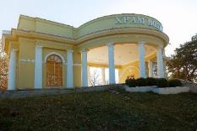

Храм Воздуха (самая известная беседка в городе)

Особое место в Верхнем парке с самым целебным воздухом во всей округе. Сегодня здесь, как и в 1914 году, возвышается беседка, где отдыхающие принимают воздушные ванны и вдыхают ароматы свежей хвои. Сюда стоит подняться, чтобы пройтись той же тропой, что и все знаменитые отдыхающие курорта и проверить на себе лечебные свойства местного воздуха.

САО РАН
https://www.sao.ru/excursion/
Экскурсии: 1) Телескопы: оптический БТА.
Экскурсии на БТА проводятся с 9:00 до 15:00 в штатном режиме без согласования:
с 1 мая до 6 ноября по пятницам, субботам и воскресеньям и календарным праздничным дням.
С 6 ноября по 1 мая по субботам, воскресеньям и календарным праздничным дням.
На протяжении календарных новогодних и майских праздников, осенних и весенних школьных каникул в соответствии с классическим расписанием по четвертям.
Свое посещение в дни весенних и осенних каникул согласовывайте по телефонам:8 87878 46100, 8 87822 93392
в будние дни по согласованию: организованные группы от 10 человек и более по согласованию по телефону:8 938 0384552
Продолжительность экскурсии около 40 минут. Стоимость билета экскурсии на БТА:- 300 рублей для взрослого,
Планетарий САО РАН
Время работы планетария: ежедневно с 13:00 до 18:00. Принимаются группы от 5 человек и более. Продолжительность сеансов 25-35 минут. Стоимость билета: - 300 рублей для взрослого, Запись по телефону: 8 938 0384552 (Марина Анатолиевна).

Нижне-Архызский историко-архитектурный и археологический комплекс
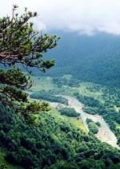
www.dombayinfo.ru/arkhiz/info_arkhiz1

В настоящее время на территории Нижне-Архызского городища расположен Карачаево-Черкесский историко-культурный и природный музей-заповедник.
Нижне-Архызский историко-архитектурный и археологический комплекс VII—XIV вв. н. э. — один из крупнейших памятников раннего Средневековья в РФ.
Существует мнение, о том, что в 10-м веке нашей эры здесь располагалась столица Алании город Магас, подтверждение этому сохранившиеся до настоящего времени Православные храмы и другие достопримечательности. На территории находится самый древний действующий православный храм на территории России, в то время, когда в Алании процветало православие Русь была еще языческой.

Более подробно в видео с описанием маршрута и всех достопримечательностей "Нижнего Архыза" YouTube канале "Пеший Бородяга" – youtu.be/djFR5dcoh8g
Статья Википедии: https://ru.wikipedia.org/wiki/Нижне-Архызское_городище
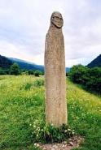
Всего в двух километрах от Буково находится археологический музей-заповедник. Это древнее городище – развалины города Магас. Учёные предполагают, что именно здесь была столица и центр патриаршества древней Алании.

Городище простирается на четыре с половиной километра, отчётливо выделяются три улицы, ряд переулков, остатки каменных стен, развалины храмов, жилых домов, хозяйственных построек, могильники и даже дохристианские святилища. В центре городища обнаружено здание из пяти помещений. Первое из них представляло собой кузницу. Внутри находился горн, это первая подобная находка, известная на территории средневековой Алании. С высоты птичьего полёта в Нижнем Архызе открывается идеальный круг, его внутренний диаметр — 88 м, ширина стен — до 2-х метров. Из обработанных камней круг сложен в правильный восьмигранник. Исследования привели к выводу, что всё это сооружение — астрономический объект, солнечный календарь, своего рода обсерватория XI-XII вв.

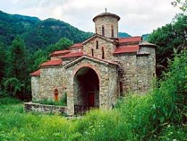
На территории городища сохранилось три средневековых христианских храма: Северный, Средний и Южный. Христианство Алания приняла под влиянием царя Абхазии (он был союзником Византии на Северо-Западном Кавказе). Окончательное приобщение алан к христианской религии происходило в первой четверти X в., но её проникновение к аланам началось гораздо раньше. Письменные источники упоминают об этом ещё со второй половины VII в. При «истинно христолюбивом» правителе алан Григории в Алании стали возводиться храмы в византийском стиле. В карачаевском народном календаре (наименование месяцев и дней недели) сохранились имена христианских святых: св. Марии, св. Андрея, св. Теодора, св. Василия, св. Николая, св. Георгия, св. Илии, св. Апостолов. Алано-христианское наследие сохранилось и в фольклоре, в обрядово-культовой жизни карачаевцев. Почтением к своим предкам обусловлено сохранение карачаевцами алано-христианских памятников зодчества и после принятия Ислама.

Северный храм
Первым храмом Нижне-Архызского городища, был величественный и монументальный Северный храм — самая крупная христианская церковь Алании. Это был кафедральный собор Аланской епархии, центр ее духовной и культурной жизни в Х-XIII вв. нашей эры. По своей архитектурной композиции он представляет собой крест, в центре которого возвышается купол. Полукруглые апсиды собора, где размещается алтарь, направлены на восток. Это соответствует древнейшим канонам, согласно которым христианский храм повелевалось созидать «…наподобие корабля, продолговато устроенным, на восток обращенным, от обеих стран к востоку притворы имеющим».

Зодчий, строивший этот собор, в качестве исходного модуля построения его архитектурной формы взял сторону подкупольного квадрата. При этом длина храма без притвора (21 метр) равна его высоте и в два раза больше его ширины. Пропорциональная соразмерность архитектурных форм собора позволяет утверждать, что строил его высококвалифицированный зодчий византийской школы. С севера, юга и запада храм имеет большие открытые притворы со входами вовнутрь, а венчает его барабан с шатровым куполом. Стены состоят из двух панцирей, сложенных из хорошо отесанных блоков местного камня-песчаника с бутобетонным заполнением между ними.

Во время раскопок внутри собора, в нартексе, археологом В. А. Кузнецовым обнаружена крещальня, сделанная из плоских, каменных плит. В этой купели происходило одно из главных таинств христианства — обряд крещения, приобщение к лону христианской церкви. Именно здесь в начале Х века принимали христианство аланы, здесь открывалась новая страница их истории. Стены храма в интерьере были покрыты великолепной фресковой живописью, которая, увы, не сохранилась до наших дней, К счастью, часть фресок в конце XIX века зарисовал художник и археолог Д. М. Струков (рисунки хранятся в архиве ИИМК). По этим рисункам видно, что расписывал собор высокопрофессиональный византийский художник, так как собственных мастеров такого уровня у алан в то время не было.

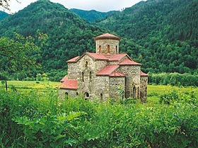
Средний храм
Средний храм, относится к крестовокупольному типу сакральных зданий. Его интереснейшей особенностью является то, что композиционно он задумывался зодчим как «крест свободный», с двумя равными по длине ветвями креста. Эта архаичная форма храма позволяет отнести время его сооружения к концу IX века. В ходе строительства церкви первоначальный замысел архитектора изменился, и к центральной апсиде были пристроены две боковые апсиды, а западный рукав креста удлинен на величину модуля храма. Зодчий, очевидно, учел те изменения в византийской церковной архитектуре, которые происходили в ней после VI века, достигнув апогея к Х веку.

Храм сложен из больших, тщательно отесанных блоков и плит на прочном известковом растворе. Прекрасная акустика в храме достигается с помощью голосников — системы глухих и сквозных отверстий в его сводах.

В XIX веке на территории Нижне-Архызского городища был основан мужской Александро-Невский монастырь. Монахи в 1897 году восстановили Средний храм, освятили его в честь Троицы и проводили в нем богослужения.

Здание строго пропорционально и соразмерно. Так, полная высота храма соответствует его длине, а высота окон барабана равна радиусу купола. При этом более скромный по своим размерам Средний храм мог быть собором, в котором молилось христианское население Нижне-Архызского городища — в отличии от храма Северного, бывшего в то время кафедральным собором всей Алании.

Согласно современным исследованиям Средний храм был заложен в праздник Преображения Господня. В конце XIX века, во время строительства Александро-Невского Зеленчукского монастыря, храм был восстановлен и использовался для богослужений в летний период. Монахи освятили его в честь Святой и Живоначальной Троицы, поэтому и в настоящее время традиционно на второй день этого праздника в день Святого Духа в храме совершается молебен с акафистом.
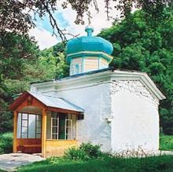
Южный (Ильинский) храм
Из всех христианских аланских храмов, сохранившихся на территории Карачаево-Черкесии, единственным действующим ныне является Южный храм. Как установлено современными исследованиями, эта церковь, при постройке в Х веке, была посвящена святому пророку — Илии. Поэтому при последнем освящении в 1991 году было сохранено ее древнее имя Ильинская. Расположенный среди жилых кварталов Нижне-Архызского городища, Ильинский храм по сравнению с другими церквями, отличается скромными размерами: 20 на 25 греческих футов (1 греч. фут равен 30,8 см). Поэтому, скорее всего, он входил, в состав усадьбы богатой аланской семьи и был ее домовой церковью.

В целом храм построен в русле античных строительных традиций, в частности, с применением техники кладки «тычком и ложком» в углах здания. Сложенный несколько грубее главных Нижне-Архызских храмов он в то же время связан с ними рядом общих архитектурных элементов, такими, как разработка главы и апсидальной части, подпружных арок и полочек-импостов. Эта общность архитектурно-строительных приемов указывает на принадлежность всех трех Нижне-Архызских церквей к одному архитектурному направлению и примерно к одному отрезку времени — в пределах Х века.

Интересной особенностью храма является смещение западного входа и центрального окна апсиды от продольной оси здания. Этот факт говорит в пользу того, что церковь воздвигнута на месте какого-то более древнего храма, что подтверждается специальными инструментальными исследованиями, связанными с определением точного азимута храма и привязки его к датам юлианского календаря. Еще более интересной и специфичной особенностью Ильинской церкви является вытянутое по продольной оси подкупольное звено плана, из-за чего барабан имеет эллипсовидную форму. Ранее это объяснялось, тем, что малоопытный зодчий храма допустил просчеты в соотношении общих размеров здания и его частных соразмерностей. Но, обратившись к византийской церковной архитектуре, мы видим аналоги этого сознательного архитектурного приема, например, в церкви монастыря Пантократора и храме святой Софии Трапезундской. На остальной части Кавказа, в Крыму и на Балканах аналогов подобного приема нет. В то же время в древнерусской архитектуре можно указать на так же вытянутое подкупольное звено церкви святого Василия в Овруче.

Гид по Архызу. Маршруты однодневных походов
Большинство этих маршрутов доступны даже для тех, кто никогда не был в горах и имеет минимальную физподготовку. Хотя с хорошей выносливостью ходить в горы приятнее — можно выше подняться и больше пройти, плюс остаётся больше сил на то, чтобы любоваться пейзажами. Для выносливых спортсменов и опытных туристов в этой подборке тоже есть много интересного: маршруты с набором 1500+ м будут отличной подготовкой к походному сезону или, наоборот, его приятным завершением.
- Скала Карча-тёбе
- Водопад Чигордали
- Баритовый водопад
- Вершины хребта Абишира-Ахуба
- Озеро Любви
- Гора Красная
- Дуккинские озёра
- Озеро Семицветное
- Озёра балки Орлёнок
- Софийские водопады и перевал Софийское седло
- Софийские озёра
https://sport-marafon.ru/article/idei-dlya-puteshestviy/gid-po-arkhyzu-marshruty-odnodnevnykh-pokhodov/#11

Шоанинский храм
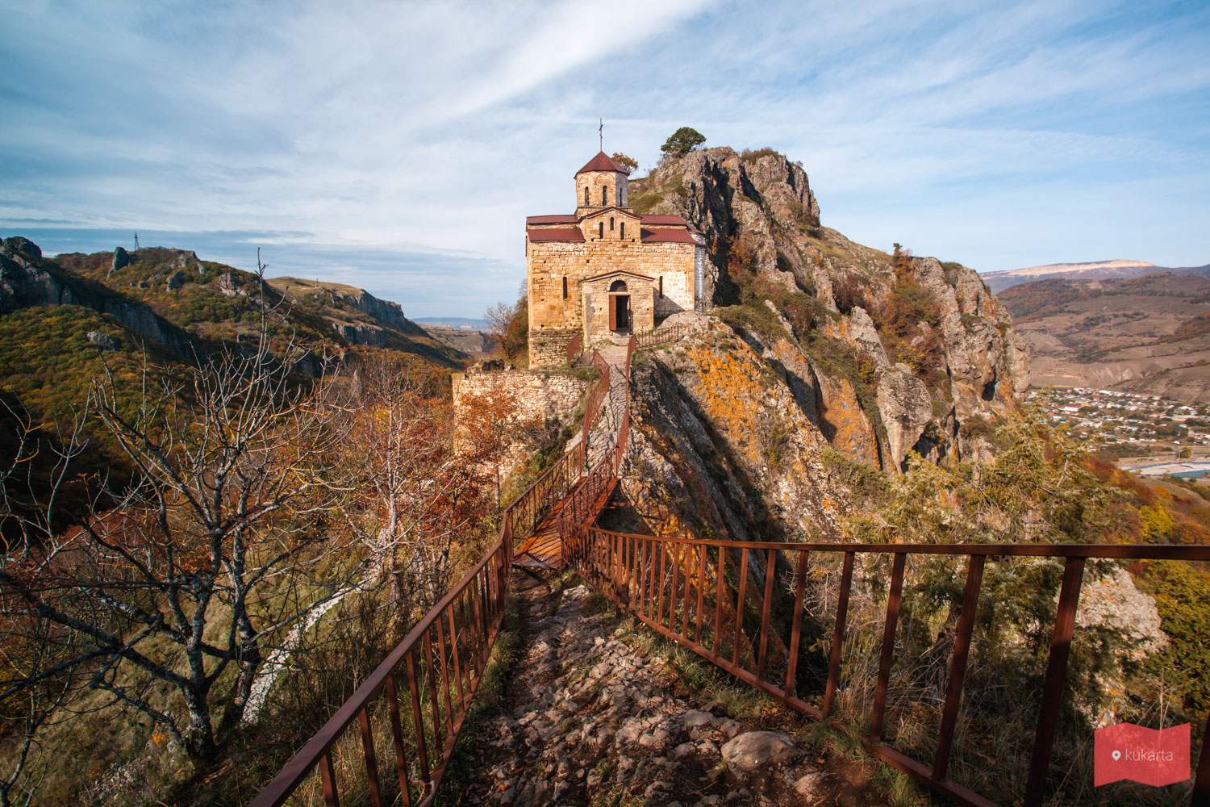 Христианская святыня, принадлежавшая аланской епархии, находится в Карачаево-Черкесии, в окрестностях села Косты Хетагурова. Обычно храм посещают при поездке в Домбай.
Сооружен храм во второй половине X века и считается одним из древнейших на территории КЧР. Он возвышается на высоком остроге горы Шоана и выглядит очень величественным и неприступным.
Храм представляет купольное здание выполненное в византийском архитектурном стиле и считается уменьшенной копией Северного Зеленчукского храма. Точная дата постройки и его предназначение неизвестны.
На стенах просматриваются древние фрески и надписи: греческие, арабские, грузинские, армянские и русские. Они были обнаружены совершенно случайно. В 2007 году жители села произвели самовольный ремонт собора. При этом была грубо сбита поздняя штукатурка в интерьере храма, под которой находилась первоначальная обмазка, но зато открылось миру все вышеперечисленное.
К храму ведет лестница. Дверь чаще всего открыта и каждый желающий может войти. Внутри расположен небольшой притвор и один большой зал. Повсюду висят иконы, стоят свечи — здесь действительно можно почувствовать дух времени, историю и проникнуться атмосферой.
С зала ведет выход на другую сторону храма. Здесь начинается живописная дорожка, которая выходит к беседке с колоколом — звоннице.
Пейзажи, открывающиеся с территории храма — завораживают. Красивые панорамы на соседние горы, скалы и окрестности окружают тебя со всех сторон.
Как добраться в Шоанинский храм
Если ехать в сторону Карачаевска, то не доезжая 7 км до города, с правой стороны будет съезд на дорогу, ведущую к храму, там есть табличка с указателем. На машине можно доехать прямо до начала подъема к храму.
Координаты Шоанинского храма: 43.804113, 41.888714
Источник: https://kukarta.ru/shoaninskiy-hram-dombay

Музей – памятник защитникам перевалов Кавказа
Музей – памятник защитникам перевалов Кавказа является единственным на Северном Кавказе архитектурным ансамблем, сочетающим мемориальный комплекс с музейной экспозицией.

Торжественное открытие Музея – памятника состоялось 2 ноября 1968 года в ознаменование 50– летия комсомола. Монумент был построен на средства, которые собрала молодежь Северного Кавказа и Закавказья. Авторы Музея – памятника грузинские архитекторы В. Давитая и А. Чиковани. Место для возведения памятника – монумента, расположенного на федеральной трассе в туристско – рекреационной зоне Домбай – Теберда – Архыз, избрано не случайно. Отсюда открывается величественная панорама гор. Темные скалы, окружающие город Карачаевск, на переднем плане сменяются панорамой величественного Кавказского хребта в белоснежных причудливых шапках вечных льдов. Горы, где сражались герои ледяной крепости, будучи естественным фоном, стали неотъемлемой частью монумента. Мемориальный комплекс состоит из железобетонного здания типа ДОТа (долговременная огневая точка), возведенного у братской могилы 150 неизвестных советских воинов, героически погибших при защите Клухорского, Марухского, Санчарского и других перевалов Кавказа. В церемонии похорон солдат участвовало более 20 тысяч человек. Напротив, по скале поднимаются противотанковые бетонные надолбы - символ неприступности, непокоренности Кавказа. На обрывистой скале две параллельные стелы-бойницы. Комплекс расположен на территории общей площадью 1,12 га.

Экспозиция музея расположена внутри здания - ДОТа и занимает площадь в 110 м2. Мемориальный комплекс связан с одной из ярчайших страниц героической летописи Великой Отечественной войны 1941-1945 гг. В августе 1942 года на перевалах Карачая развернулись ожесточенные бои. Превосходящие силы немецко-фашистских захватчиков рвались к особенно важным для гитлеровской стратегии перевалам Кавказа: Клухорскому, Марухскому, Санчарскому, Нахарскому. Форсировав их, фашисты овладели бы в дальнейшем Закавказьем. Здесь насмерть стояли советские солдаты… Здесь решилась судьба обороны Кавказа.

В музее экспонируются материалы, рассказывающие о воинах Советской Армии – героях, защищавших Майкоп, Краснодар, Орджоникидзе, Новороссийск, Туапсе и другие города Кавказа. Среди музейных экспонатов личные вещи, реликвии, фотографии и документы видных военачальников битвы за Кавказ: дважды Героя Советского Союза маршала А. А. Гречко (министр обороны СССР 1967-1976), Героя Советского Союза, полный кавалер Георгиевского креста генерала армии И. В. Тюленева, Героя Советского Союза генерал – лейтенанта Ф. Д. Захарова, генерал – майора Л. И. Буинцева и других.

За годы существования мемориального комплекса его посетили свыше 5 миллионов человек. Сегодня можно отметить, что Музей – памятник защитникам перевалов Кавказа, имея полувековой бесценный опыт работы с различными категориями посетителей, завоевал общественное признание. Ежегодно в музее проводятся месячники «Гражданственности и патриотизма», мероприятия общественно гражданско-патриотического движения по сохранению личной памяти о Великой Отечественной войне «Свеча памяти», «Бессмертный полк», «Слет байкеров», «Уроки мужества» и многие другие.

Книга отзывов посетителей Музея-памятника защитникам перевалов Кавказа – казалось обычная, прошнурованная тетрадь, носящая чисто формальный статус. Однако в этом документе отражается история Музея – памятника. Возраст книги перешагнул 50-летний рубеж. В ней десятки тысяч «живых» впечатлений от тех, кто когда-то посетил храм истории героизма и мужества советских солдат, прикоснулся к прошлому, познакомился с музеем. В книге отзывов встречаются исключительно теплые отзывы, в которых посетители благодарят создателей музея и его сотрудников за неоценимый вклад в военно-патриотическую воспитательную работу по воспитанию школьников и молодежи.

Часы работы с 9:00 до 18:00 понедельник - выходной

Дошкольники - бесплатно
Школьники - 60р.
Студенты - 80р.
Взрослые - 100р.

Стоимость экскурсионного билета на одного человека для всех категорий посетителей 20р, дополнительно к основному билету.

